GUIA EDUCACIÓN FÍSICA
Terceros básicos

Nombre:

Curso: 3° Básico | Asignatura: Educación Física
Fecha: | Conectarse con su profesora jefe para entregar indicaciones.
Objetivo de  aprendizaje OA11 | Practicar actividades físicas, demostrando comportamientos seguros, como: Participar en actividades de calentamiento en forma apropiada, Escuchar y seguir instrucciones, Mantener su posición dentro de los límites establecidos para la actividad, Asegurar que el espacio está libre de obstáculos.
Recursos pedagógicos | - Guía  - Aprendo TV, Educación Física
Instrucciones para desarrollar la guía | 1.- Lee atentamente las instrucciones de la guía.  2.- Para complementar los aprendizajes se sugiere acceder al video explicativo.  4.- Esta guía consta de preguntas múltiples y de desarrollo. La opción múltiple es una sola respuesta correcta. Marca con una X.  6.- No olvides comunicarte con tu profesora en caso de dudas.

El calentamiento

El calentamiento es un conjunto de ejercicios de todos los músculos y articulaciones de un modo gradual con la finalidad de preparar el cuerpo para un mejor rendimiento físico.
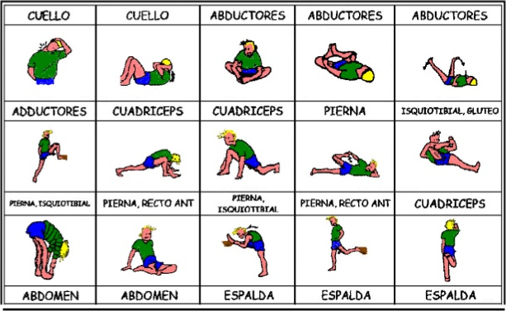

Los tipos de calentamiento son el general, el específico, el preventivo y el dinámico.

*Calentamiento general: sirve para preparar los músculos en una intensidad baja para realizar una actividad física.

* Calentamiento específico: es el dirigido a la práctica de algún deporte y se ocupa de algunas partes del cuerpo específicamente.

* Calentamiento específico: es el que se realiza en el proceso de recuperación de alguna lesión.

* Calentamiento dinámico: se realizan ejercicios que mezclan fuerza, flexibilidad, equilibrio y coordinación.

La importancia de la respiración durante el ejercicio físico

La respiración es una actividad de crucial importancia cada vez que realizamos ejercicios físicos, ya que, mediante el ingreso de aire al organismo, los músculos y tejidos logran oxigenarse, cumplir con sus funciones y brindar energía para el movimiento. Cuando realizas ejercicio físico, uno de los errores más frecuentes es el de retener el aire ante un esfuerzo, especialmente en ejercicios con carga o que requieren de cierta resistencia muscular a una carga externa. La respiración es parte importante también en la correcta ejecución técnica de cualquier actividad. Durante la actividad, las demandas de oxígeno se incrementan y por ello, el cuerpo optimiza su funcionamiento para conseguir el aire necesario, pero nosotros podemos tener un mayor control sobre los movimientos respiratorios que nos permitan colaborar al respecto y favorecer el rendimiento deportivo.

Respiración: Está demostrado que la sensación de fatiga que el cuerpo experimenta tras haber ejercitado por un tiempo no se debe al esfuerzo que realizan los músculos que están específicamente involucrados, sino que la carga de trabajo extra que reciben los músculos implicados en los movimientos respiratorios tienen una gran influencia, debido a que el cuerpo roba flujo sanguíneo y oxígeno a los músculos locomotores para que la respiración que permite sobrevivir, continúe realizándose. Entonces, es primordial que sepamos como respirar correctamente al momento de realizar ejercicio físico, con la finalidad de retrasar el desarrollo de fatiga y favorecer cada movimiento. Debemos tener en cuenta que no existe una única forma de respirar “adecuadamente”, debemos decir que, en la mayoría de los casos, sobre todo en climas fríos, conviene ingresar el aire o inspirar por la nariz, ya que a través de las vías nasales el aire se purifica y calienta para llegar en las mejores condiciones al organismo. Pero sí que siempre debemos espirar o soltar el dióxido de carbono por la boca, y la cavidad bucal también puede ser una vía de entrada del aire, que se utiliza principalmente, en personas poco entrenadas donde la demanda de oxigeno no se satisface correctamente al inspirar por la nariz.

La importancia de la respiración durante la actividad física

En reposo respiramos de 12-15 veces, mientras que durante un ejercicio físico intenso puede llegar a 40-50. Durante la actividad física la musculatura necesita fabricar más energía y para ello, necesita más oxígeno, así que elevando la frecuencia respiratoria y mejorando la capacidad pulmonar (que es entrenable) obtenemos ese extra de oxígeno. Por lo tanto, respirar de manera adecuada es un proceso vital para realizar cualquier actividad física, ya que es clave para la obtención de energía. Los músculos deben recibir suficiente oxígeno para crear suficiente energía.

Si la forma de respirar no es la adecuada, no llegará suficiente oxígeno al músculo ni podrá obtener la energía necesaria: la glucosa no se puede convertir en energía, se transforma en ácido láctico, el músculo se vuelve rígido y se pueden producir calambres, contracturas, desgarros musculares… así de simple, una respiración incorrecta repercute directamente en una deficiente práctica deportiva, incidiendo negativamente en resultados, en lesiones.

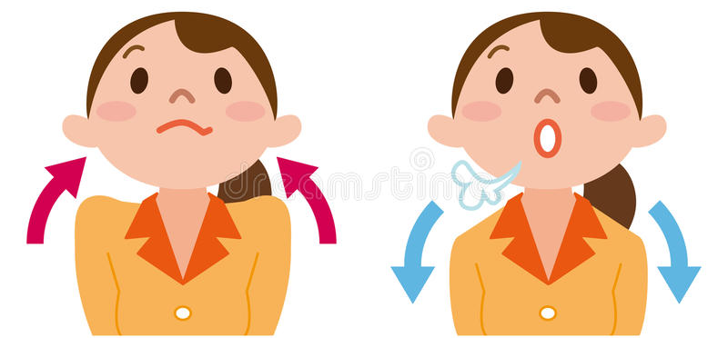

¡Recuerda que la evaluación será por classroom!

